Utviklingsplan

2024 -2025

Orstad skole

med lav konfidens

# **Innhald**

Innhald 2

Innleiing 3

Overordna mål 4

Sektormål for grunnopplæringa **4**

Overordna del av læreplanen **4**

Kleppskulen mot 2028 5

Kjernekomponentar for Kleppskulen **5**

Den engasjerte eleven **5**

Læreplanforståing **5**

Profesjonelle læringsfellesskap **5**

Felles satsingsområde i Kleppskulen **5**

Oracy **5**

Digitalisering **6**

Kven er me på ORSTAD skule 7

Utviklingsområde 2023-2024 8

Vurdering av utviklingsområda **9**

Utviklingsområde 2024-2025 10

Mål og tiltak 2024-2025 12

# **Innleiing**

Utviklingsplanen er ein del av vårt system for kvalitetsutvikling. Gjennom året gjennomfører me som skule prosessar i personalet for å følgja opp om elevane våre når måla i læreplanverket. I arbeidet vert det lagt til rette for at elevane skal vera medskapande, og for god involvering av foreldra. Me får gjennom ulike kartleggingar, undersøkingar og utviklingssamtalar med elevane eitt godt kunnskapsgrunnlag som dannar grunnlaget for kva me som skule må jobba med å forsterka, forbetra og utvikla. Dette dannar grunnlaget for kva me som skule vel å ha som utviklingsområde med mål og tiltak som me vil jobba mot.

Utviklingsarbeidet i Kleppskulen bygger på overordna del av læreplanverket, samfunnsdelen i kommuneplanen, strategiane i Kvalitetsplan for barn og unge og dokumentet Kleppskulen mot 2028.

# 

# **Overordna mål**

## Sektormål for grunnopplæringa

Dei nasjonale sektormåla er førande for kva skuleeigar saman med skulane skal jobba for å oppnå:

* Alle har eit godt og inkluderande læringsmiljø
* Barn og unge som har behov for det, får hjelp tidleg slik at alle får utvikla sitt potensial
* Dei tilsette i kunnskapssektoren har høg kompetanse
* Alle lukkast i opplæringa og utdanninga

## Overordna del av læreplanen

Overordna del av læreplanverket er grunnlaget for skulen sitt samfunnsoppdrag og er tufta på formålsparagrafen i opplæringslova.

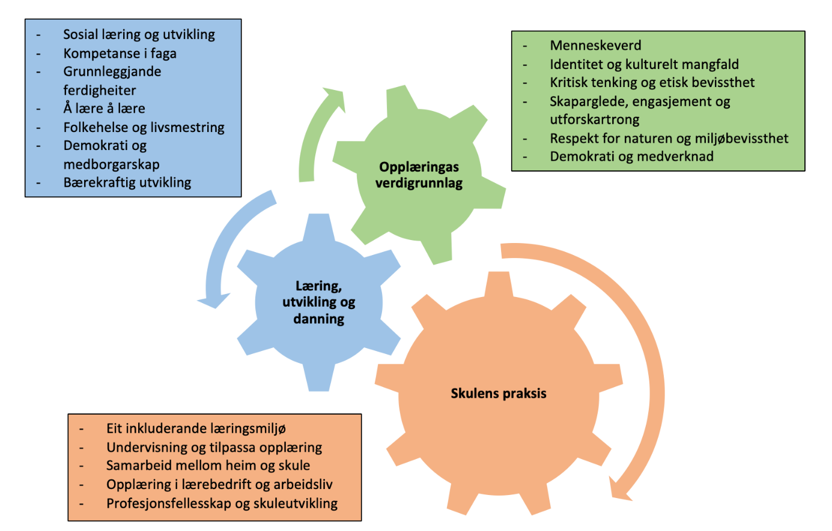

Figur 1: Overordna del – Formålet for opplæringa

# Kleppskulen mot 2028

## Kjernekomponentar for Kleppskulen

Det er i medskapingsprosessar utarbeidd tre kjernekomponentar for Kleppskulen fram mot

2028. Desse tre kjernekomponentane er skulane forplikta å arbeide i tråd med og Kleppskulen  skal retta særskild merksemd mot desse slik at dei ligg til grunn for skulane sin praksis. Dei tre  kjernekomponentane og hovudmålsetjingane er beskrivne under her:

### Den engasjerte eleven

Kjernekomponenten *Den engasjerte eleven* søkjer å inspirera og motivera elevane til aktiv

deltaking og læring. Målet er å utvikla sjølvstendige tenkjarar og problemløysarar som er ivrige  etter å utforska, utfordra og bidra konstruktivt til si eiga utdanning. Dette inneber å leggja til  rette undervisninga på ein måte som fangar merksemda deira, fremjar kreativ tenking og  oppmuntrar til utforsking. Gjennom denne kjernekomponenten ønskjer ein å utvikla ikkje  berre kunnskap, men også ferdigheiter som vil vera relevante og nyttige både i og utanfor  klasserommet. Det handlar om å byggja bru mellom interessene til elevane og målet til  læreplanen, slik at læring blir meiningsfull og engasjerande. På denne måten bidreg 'Den engasjerte eleven' til å fremja livslang læring og personleg vekst.

### Læreplanforståing

Hovudmålsetjinga med denne kjernekomponenten er å sikra at lærarar og skuleleiarar har ei djup og heilskapleg forståing av læreplanen vår. Ved å ha ei solid forståing av læreplanen, skal  klepplærarane og skuleleiinga betra tilpassa undervisninga for å møta behovet hjå elevane,  samtidig som dei sikrar at undervisninga er i tråd med dei overordna nasjonale sektormåla. På  denne måten ønskjer me å fremja effektiv læring, engasjement og meistring for alle elevane  våre.

### Profesjonelle læringsfellesskap

Hovudmålsetjinga med kjernekomponenten 'profesjonelle læringsfellesskap' er å skapa eit

dynamisk og støttande miljø der lærarar kan samarbeida, dela kunnskap og erfaringar, og

kontinuerleg forbetra undervisningspraksisen sin. Gjennom regelmessige møte, refleksjon og  felles problemløysing, søkjar desse fellesskapa å fremja fagleg vekst og utvikling blant

lærarane. Ved å ha fokus på og leggja til rette for profesjonelle læringsfellesskap vil me styrkja  kvaliteten på undervisninga, auka prestasjonane til elevane og skapa ein kultur prega av  læring, samarbeid og kollektiv ansvarskjensle.

## Felles satsingsområde i Kleppskulen

Alle skulane har sine satsingsområde som bygger opp under kjernekomponentane til

Kleppskulen. I tillegg er det to satsingsområde som er felles fram mot 2028.

### Oracy

Hovudmålsetjinga med satsingsområdet oracy i skulen er å styrkja munnlege ferdigheiter blant  elevar og vaksne. Gjennom systematisk trening i munnleg kommunikasjon, og dessutan  bevisstgjering rundt tale, lytting og samtaleferdigheiter, søkjar ein å fremja evna elevane har til  å uttrykkja seg klart, samanhengande og overbevisande. Dette inkluderer også å utvikla empati  og respekt for synspunkta til andre gjennom konstruktiv dialog.

Alle våre tilsette skal ha kompetanse på korleis munnlege ferdigheiter både kan læra elevane å  kommunisera og korleis dei kan læra gjennom å kommunisera. To aspekt av munnlege

ferdigheiter. Oracy satsinga har derfor som mål å rusta elevar for effektiv kommunikasjon i ulike situasjonar,  både i skulesamanheng og seinare i livet, og dermed bidra til den personlege og faglege utviklinga deira.

### Digitalisering

Hovudmålsetjinga med satsinga på digitalisering i skulen er å integrera moderne teknologi som  eit effektivt verktøy for læring og undervisning. Gjennom å implementera digitale ressursar,  verktøy og pedagogiske metodar søkjer ein å auka den digitale kompetansen til elevane,  fremja kreativitet og innovasjon, og dessutan førebu dei på ei stadig meir digitaliserte  arbeidsverda. Vidare ønskjer ein å skapa eit inkluderande læringsmiljø der teknologi blir brukt  til å tilpassa undervisninga etter individuelle behov og styrkja engasjementet og motivasjonen  til elevane. På denne måten siktar satsinga på digitalisering mot å rusta elevar for framtida og  fremja læringseffektiviteten i skulen.

*Modellen viser korleis alt heng saman med alt i Kleppskulen sitt arbeid for å oppnå kvalitet i opplæringa*

# 

# **Hvem er vi på Orstad skole**

Orstad skole er en 1.-10.skole. Skolen har en tilrettelagt avdeling for barn og unge med sammensatte funksjonsnedsettelser. Skolen er den eneste skolen i Klepp kommune som har bokmål som hovedmål.

I et samspill mellom elever, foreldre og ansatte skal vi se og utvikle den enkelte elev sine faglige og sosiale evner, lage tydelige rammer, forventninger og utvikle gjensidig respekt. Hver dag skal alle elever bli sett og oppleve mestring. De skal bli motiverte for faglig og sosial utvikling. Ansatte skal legge til rette for et godt samarbeid mellom skole - hjem.

Orstad skole er en SMART oppvekst skole. SMART oppvekst skal bidra til robuste barn og unge som takler det livet byr på i medgang og motgang. SMART oppvekst handler om å sette verdier og prinsipper i bevegelse for å bygge kulturer og fellesskapet hvor barn og unge kan lykkes i sine liv (**S**tyrkefokus – **M**edvirkning – **A**nerkjennelse – **R**elasjoner – **T**rening).

SMART oppvekst er ikke et program, men en metodisk, styrkebasert, praksisnær tilnærming til å skape sosial innovasjon.

Skolen har utviklet standarder for klasseledelse i kollegiet skoleåret 23 / 24. På orstad skole er læreren en tydelig og trygg voksen modell. Lærer og elev ha gjensidig respekt.

**Overgangsarbeid**

Gode overganger er en del av arbeidet med å forebygge, fange opp og følge med elevene / barnet. Vi har lagt til rette for gode overganger fra barnehage til skole, og internt har vi gode rutiner på overgangsarbeid mellom hovedtrinnene. Det er et samarbeid mellom Orstad læringssenter og skolen.

**Analyse av læringsmiljø og læringsresultat**

Viser til skulane [Skulane sine kvalitetsmeldingar (360online.com)](https://opengov.360online.com/Meetings/KLEPP/File/Details/620310.PDF?fileName=Skulane%20sine%20kvalitetsmeldingar%202023&fileSize=2631833): Orstad skule side 79 – 91, ttps://opengov.360online.com/Meetings/KLEPP/File/Details/620310.PDF?fileName=Skulane%20sine%20kvalitetsmeldingar%202023&fileSize=2631833 som er koplet til [620300.PDF (360online.com)](https://opengov.360online.com/Meetings/KLEPP/File/Details/620300.PDF?fileName=Kvalitetsmelding%20fr%C3%A5%20Kleppskulen%202023-Skuleeigar&fileSize=1347577) Kvalitetsmelding frå Kleppskulen 2023 -skuleeigar.

**Med blikk for alle**

Visjonen til Klepp er **Med blikk for alle**. Kleppmodellen er innført, og den er sentral i arbeidet vårt på Orstad skole for å sikre tidlig oppdagelse og innsats når barn og ungdom trenger det. Kleppmodellen finner du her: <https://klepp.betreinnsats.no/kleppmodellen/>

# **Utviklingsområde 2023-2024**

Følgende var utviklingsområde skoleåret 2023-2024:

**Den engasjerte elev;**

* Smart oppvekst
* Digital kompetanse med fokus på Showbie og KI, og digital klasseledelse.
* Elevmedvirkning
* Klasseledelse
* Godt skule – hjem samarbeid
* Trygt og godt skolemiljø

**Læreplanforståing**

* Jobber kontinuerlig med læreplanforståelse
* Reflektert bruk av IKT i skolen
* Dybden-ring og tverrfaglige prosjekt
* Undervisning er forankra i overordna del og fagplanar

## 

## **Vurdering av utviklingsområda**

Etter evaluering og prosess rundt utviklingsområdene siste skoleår, er vi enige om å fokusere videre på få områder. Kleppskolen har tre kjernekomponenter som skal gi retning for alle skolene i kommunen.

Dette året har vi hatt fokus på kjernekomponentene og arbeidet med utviklingsområdene digital klasseledelse, dialogisk undervisning, og standard for klasseledelse. Med utgangspunkt i prosessene og det som kommer fram av kunnskapsgrunnlaget vårt er det vurdert at det er behov for videre arbeid med elevmedvirkning, KI / Showbie og Oracy.

# 

# **Utviklingsområde 2024-2025**

Hovedfokus vil være Oracy, elevmedvirkning og Kunstig intelligens.

**Profesjonelt læringsfellesskap**

Vi vil ha fokus på Lesson study som metode for å videreutvikle profesjonsfellesskapet blant ansatte. Lesson study som metode gjør at vi planlegger undervisning ut fra forskning. Lærerrollen, deling og læringskultur skal være et gjennomgående tema i fellestid på skolen.

I vårt profesjonelle læringsfellesskap vil vi fortsette å arbeide med Lesson Study som metode. Vi innførte Lesson study i fjor og vi vil fortsette med implementeringen. Det er et godt verktøy for å lære i lag med kolleger, og et godt verktøy for elevmedvirkning. Nytt i år er at vi vil knytte Oracy sammen med Lesson study på alle trinn.

**Læreplanforståelse**

Vi vil ha fokus på fagfornyelsen.

**Den engasjerte elev**

Vi må motivere og engasjere elevene i egen læring, både faglig og sosialt.

**Profesjonsfellesskap og skoleutvikling**

Arbeidet vårt med de tre utviklingsområdene skal skje i Orstad skole sitt profesjonsfaglige fellesskap. Det er en jobb som er læringsrik, inspirerende og krevende. Dette er skolens mandat.

***Overordna del, 3.5***

*Skulen skal vere ein profesjonsfagleg fellesskap der lærarar, leiarar og andre tilsette reflekterer over felles verdiar, og vurderer og vidareutviklar praksisen sin.*

***Siste avsnitt i Overordna del, 3.5 Profesjonsfellesskap og skuleutvikling:***

*Det er gjennom det daglege møtet mellom elevar og lærarar at det breie formålet med skolen blir realisert. Lærarar vil i konkrete opplæringssituasjonar oppleve spenningar mellom ulike formål og verdiar. Dei må heile tida gjere krevjande avvegingar mellom omsynet til den enkelte eleven og omsynet til fellesskapen, mellom å støtte og stille krav, mellom skolekvardagen her og no og arbeidet med å førebu for framtida. Alle elevar er ulike, og kva som er eleven sitt beste, er eit kjernespørsmål i all opplæring. Dette spørsmålet må alle som jobbar i skolen, svare på nytt kvar dag.*

**Digitalisering**

I undervisning er IPAD er supplement for læring. Skolen arbeider for å skape et inkluderende læringsmiljø der teknologi blir brukt til å tilpasse undervisningen etter individuelle behov.

# **Mål og tiltak 2024-2025**

**Utviklingsområde: Den engasjerte elev**

* **Oracy**
* **Elevmedvirkning**
* **Digital kompetanse / KI**

|  |  |  |  |  |
| --- | --- | --- | --- | --- |
| **Mål** | **Delmål** | **Tiltak / handling** | **Vurdering av måloppnåiing** | **Suksesskriterium** |
| Elevmedvirkning | Vi viser respekt, omtanke og tar ansvar.  Elevene opplever elevmedvirkning, noe som kan gi økt motivasjon for læring. | Klasseledelse – fokus på en autorativ klasseleder  Relasjonsbygging hele året  Inkluderende undervisning  Underveisvurdering / vurdering  Elevråd  Motivasjon – PRUV, Oracy, Lesson study | Elevundersøkelsen  Evaluering  Klassetrivsel  Relasjonskartlegging  Elevsamtalar  Drøfting i utviklingsgruppen | Elevene har medvirkning på skolen i undervisning.  (metodevalg, elevråd, vurdering av eget arbeid).  Godt læringsmiljø / klassemiljø.  Glade, positive elever.  Engasjerte elever. |
| Oracy | Elevene lærer seg hvordan de skal engasjere seg i ulike typer samtaler, i ulike sammenhenger og overfor ulike publikum.  Lære elevane å lytte, samtale, begrunne og bygge på argumenter i fellesskap i klassen.  Lære seg å være uenig / ha ulike synspunkter. | **Å være en god lytter-** være bevisst på kroppsspråk og bruke lyttebestilling.​  **Selvregulering**- å holde fokus på oppgaven/temaet og disponere tid.  **stemmen**- taletempo, klarhet i stemmen, varisjon i tonefall og stemmestyrke.​  **Samarbeid med andre/veiledende samhandling**. Oppmuntre andre til å delta/bidra. Å sikre turtaking for å tillate at alle får muligheten til å ta ordet.​  Ha setningsstartere, øve på å lytte, snakke og svare i tur.  Bruke Lesson study som metode | Aktive elever i klasserommet.  Fokus på samarbeid og dialog.  Fokus på muntlige ferdigheter.  Drøfting i utviklingsgruppen.  Får et trygt og godt læringsmiljø. | Trygt og godt læringsmiljø.  Aktive og engasjerte elever.  Elever som «tør» å ta ordet.  Elever som løfter frem medelever. |
| Digital kompetanse (KI / Showbie). | Elevene kan bruke IKT og ulike digitale media på en god måte i egen læring og i arbeid i alle fag. | Elevene skal trenes i kritisk tenking og kunne reflektere over bruken av kunstig intelligens fra 4. -10.trinn.  Brukes som et verktøy i tilpasset opplæring for enkeltelever. | Endring av undervisningspraksis.  Aktive elever i klasserommet.  Drøfting i utviklingsgruppen. | Elever som utviser kildekritikk.  Elever som bruker KI som et verktøy. |